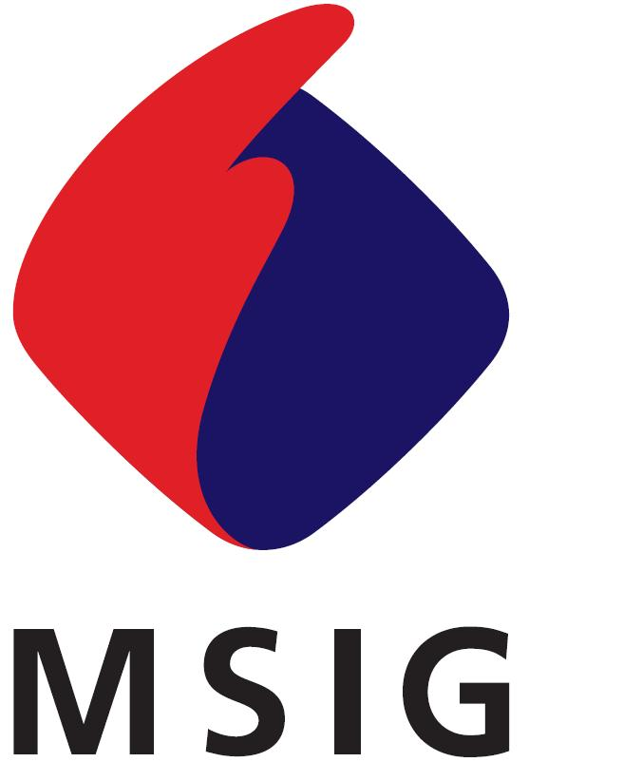
三 井 住 友 海 上 火 灾 保 险 （中国） 有 限 公 司
Mitsui Sumitomo Insurance (China) Company, Limited
中国上海市浦东新区世纪大道100号 上海环球金融中心 34楼T70室
34-T70, Shanghai World Financial Center, 100 Century Avenue, Pudong New Area, Shanghai, China

致：三井住友海上火灾保险（中国）有限公司
保险公司签收
To: Mitsui Sumitomo Insurance (China) Company, Limited

责任保险索赔申请书
POLICY NUMBER  保单号码： |  | INSURANCE CLASS  保险险种：
INSURED  被保险人名称： |  | CLAIM AM'T  索赔金额：
PRESENT ADDRESS
地址：
Contact Details  联系人及联系电话 |  | Email  电邮地址
WHICH OCCURRED ON  事故发生日期： | (Y) /(M) /(D)  _________/______/______  年 月 日 | 何时及何人向您报告该事故
SUMMARY OF THE LOSS  事故概要： | [ ] SEE ATTACHED REPORT  [ ] 附事故损失报告参照 | CAUSED BY  损失原因：
Location of Accident
事故发生之确切地点

Description of Accident
事故发生的原因和经过

受害人是否已索赔？如是，请提供索赔详情及文件

索赔人是否有为该损失投保？如是，保险公司是：

产品资料
产品名称 |  |  | 产品销售日期/地点
产品型号及编号 |  |  | 产品发票号码或销售记录
被保险人的身份是： □ 制造商 □ 供应商 □ 批发商 □ 零售商 □ 或其他（请注明）

受伤者资料 （导致人身伤害时请填写此部分）
姓名 | 地址/电话 |  |  | 受伤部位和程度
1
2
3
伤者被送往何家医院 |  | 如曾接受医疗救护，医生之姓名为：

财产损失资料 （导致财产损失时请填写此部分）
财产所有人姓名 | 地址 / 联系电话
受损财产的类别 | 损害的性质和程度 | 是否能修复 | 财产损失或修复费用的估计金额

证人资料
请尽可能取得证人/旁观者/事故发生时在附近看到的人或曾经听到相关者对事故之描述的人的姓名和联系方式
姓名 | 地址 |  |  | 电话
1

2

3

警方资料
事故发生现场之公安人员姓名和警号 |  | 所属公安局 | 案件编号 |  | 电话号码

反保险欺诈提示
诚信是保险合同基本原则，涉嫌保险欺诈将承担以下责任：
【刑事责任】进行保险诈骗犯罪活动，可能会受到拘役、有期徒刑，并处罚金或者没收财产的刑事处罚。保险事故的鉴定人、证明人故意提供虚假的证明文件，为他人诈骗提供条件的，以保险诈骗罪的共犯论处。
【行政责任】进行保险诈骗活动，尚不构成犯罪的，可能会受到15日以下拘留、5000元以下罚款的行政处罚；保险事故的鉴定人、证明人故意提供虚假的证明文件，为他人诈骗提供条件的，也会受到相应的行政处罚。
【民事责任】故意或因重大过失未履行如实告知义务，保险公司不承担赔偿或给付保险金的责任。
被保险人/索赔人声明
・我/我们郑重声明：以上陈述均为事实，并无虚假及重大遗漏，且已知晓《反保险欺诈提示》。若我/我们被证实参与保险欺诈行为，同意贵公司将理赔相关信息报送保险监管部门或行业协会组织。
・我/我们承诺根据保险合同规定，协助保险公司向任何有责任的第三方进行追偿。
・我/我们收到上述最终及全部赔款后，就此事故不再向贵司提出任何索赔。
・我/我们承诺就本次向贵司申请理赔的损失部分未从任何第三方获得赔偿，如有与上述不符的情况，我/我们承诺返还相应的保险赔偿金。
ON THE DATE OF  日期： ＿＿＿＿＿＿(Y:年)＿＿＿(M:月)＿＿＿(D:日)  AT THE LOCTION OF  地址： | ＿＿＿＿＿＿＿＿＿＿＿＿＿＿＿＿＿＿＿＿＿＿  SIGNATURE OF THE INSURED  被保险人/索赔人署名/盖章

